- ФОРМАЛИЗАЦИЯ И АЛГОРИТМИЗАЦИЯ ЗАДАЧИ
Изм
Лист
№ докум.
Подп.
Лист
Дата
Лит.
Листов
Разраб.
Провер.
Горшкова Н.А.
Зяблицева Г.М.

КГТА
И-112
ФОРМАЛИЗАЦИЯ И АЛГОРИТМИЗАЦИЯ ЗАДАЧИ
Реценз.
Н.контр.
Утв.

Котов В.В.
ВКР.230100.62.02.000 ПЗ
У
Инв. № подп.
Подп. и дата
Взам. инв. №
Инв. № дубл.
Подп. и дата
Перв. примен.
Справ. №

  - Формальная постановка задачи
Изм
Лист
№ докум.
Подп.
Лист
Дата
ВКР.230100.62.02.000 ПЗ

Инв. № подп.
Подп. и дата
Взам. инв. №
Инв. № дубл.
Подп. и дата
Перв. примен.
Справ. №

Разработать информационную систему для автоматизации учета и оценки работы преподавателей.
Назначение системы - установить индивидуальный вклад преподавателей в работу кафедры и факультета по всем видам учебной, учебно-методической, организационно-методической, научно-исследовательской и общественной деятельности.
Система должна выполнять следующие функции:
- оценка работы преподавателей по направлениям их деятельности
- возможность формирования отчетов по факультетам, кафедрам, баллам
- выделение лучших факультетов и кафедр
Работа преподавателей оценивается по следующим направлениям их деятельности в академии: учебная и учебно-методическая работа; довузовская работа в школах по организации конкурсного, коммерческого и целевого набора студентов; работа преподавателей по обеспечению НИРС; научно-исследовательская работа; организационно-методическая работа.
По этим направлениям для определения активности преподавателей используются числовые критерии (в баллах), приведенные в приложении 1.
Сведения о баллах, набранных преподавателями, а также другие показатели его работы за текущий год сводятся в общие таблицы по каждой кафедре, с подтверждающими материалами, и представляются в Комиссию по подведению итогов работы. Комиссия определяет лучших преподавателей, имеющих самую высокую активность и включает их в список на поощрение.
Лучшие факультеты и кафедры включаются в список на поощрение, которые определяются отдельным приказом по академии, в зависимости от суммы выделяемых средств.

Стремительный прогресс средств вычислительной техники, изменение условий образования, изменение средств и форм обучения, расширение спектра технических средств, а так же использование больших объёмов информации диктуют необходимость внедрения информационных технологий в образование. Ответ на вопрос, для чего же нужна автоматизация и стандартизация расчёта рейтинга деятельности студентов прост – это позволит объективно оценить и поощрить студентов. Но вопросы, как и с чего, начать автоматизацию возникают у многих. Сколько потребуется денежных средств? Что и у кого приобретать? Как внедрять? Кто будет заниматься сопровождением программного продукта? Кто будет финансировать? Эти и многие другие вопросы обязательно возникают в начале автоматизации любых процессов. Следует начать с определения понятия «автоматизация». Под автоматизацией обычно понимают применение технических и программных средств, частично или полностью освобождающих человека от непосредственного участия в процессах получения, преобразования, передачи и использования материалов или информации. Процессу автоматизации предшествует его формализация, то есть получение полного набора однозначно трактуемых инструкций, следуя которым достигается результат реализации процесса. Преимущества автоматизации очевидны – это ускорение выполнения операций и снижение ошибок при их выполнении, снижение издержек на реализацию операций и повышение качества. Успешной может считаться автоматизация, в результате внедрения и использования которой удалось возвратить инвестированные в неё средства.
Выделяют следующие этапы процесса автоматизации, применяемые в целом к деятельности того или иного предприятия, каждый из которых требует осмысленного и последовательного выполнения:
1) постановка проблемы, оценка необходимости автоматизации и возможностей предприятия;
2) формирование требований к программно-аппаратному комплексу, выбор или реализация программного продукта и технического обеспечения; 3) внедрение программного продукта;
4) послегарантийное обслуживание программно-аппаратного комплекса. Прежде чем начать автоматизацию необходимо ясно и чётко сформулировать свои требования к ней. Требуется определить какие именно функции необходимо автоматизировать. Следует учитывать, что зачастую внедрение автоматизированных систем снижает степень влияния человеческого фактора на выполнение тех или иных операций.

2.2. Описание сущностей.
При учете и оценке преподавательской деятельности основным показателем является проведенная работа, которая представляет собой сущность, характеризующуюся следующими атрибутами:
- Преподаватель;
- Содержание работы;
- Документ, фиксирующий факт выполнения работы;
- Дата выполнения работы;
- Критерий оценки выполненной работы;
- Количество баллов, которым оценивается данная работа.
Некоторые из представленных атрибутов свою очередь являются отдельными сущностями.
Преподаватель характеризуется следующими атрибутами:
- Фамилия;
- Имя;
- Отчество;
- Дата рождения;
- Пол;
- Должность;
- Звание;
- Ученая степень;
- Дата поступления на работу;
- Дата начала педагогической деятельности;
- Общий стаж на момент поступления на работу;
- Педагогический стаж поступления на работу;
- Кафедра;
- Дополнительные сведения.
Кафедру можно выделить в отдельную сущность, которую характеризуют атрибуты:
- Название;
- Факультет.
Критерии оценки объединяются в группы. С каждой группой критериев связано свое положение, оформленное документально. Таким образом можно выделить следующие сущности.
Критерий:
- Название;
- Группа критериев;
- Номер внутри группы;
- Описание разбалловки.
Группа критериев:
- Название группы;
- Номер группы;
- Номер положения.
Положения принимаются на определенный срок и характеризуются следующими атрибутами:
- Номер документа;
- Описание;
- Дата принятия;
- Период действия;
- Ссылка на документ.
Полученное описание предметной области не соответствует второй нормальной форме, а именно описание сущности «Преподаватель» содержит в себе атрибуты, которые не зависят от ключевых параметров конкретного преподавателя. Такими сущностями являются «Должность», «Звание», «Ученая степень». Кроме того, несоответствие присутствует и в описании кафедры, для которой факультет не является зависимым атрибутом. Исходя из этого, можно выделить следующие сущности, которые характеризуются исключительно своими названиями:
- Должность;
- Звание;
- Ученая степень;
- Факультет.
При работе системы все выделенные сущности будут иметь первичные ключи, которые удобно представить в виде идентификаторов (ID), а также внешние ключи, представленные ниже.
Выполненная работа:
- Преподаватель (ID);
- Критерий (ID).
Преподаватель:
- Должность (ID);
- Звание (ID);
- Ученая степень (ID);
- Кафедра (ID).
Критерий:
- Группа критериев (ID).
Группа критериев:
- Номер положения.
Данное описание предметной области не содержит транзитивных отношений, что соответствует третьей нормальной форме. Концептуальная модель такой системы приведена на рисунке 1. В данной модели описаны сущности и соответствующие им названия таблиц разрабатываемой базы данных, а так же по аналогичному принципу описаны названия полей.

  - Построение моделей системы.
На рисунке 3 приведена информационная модель разрабатываемой системы.
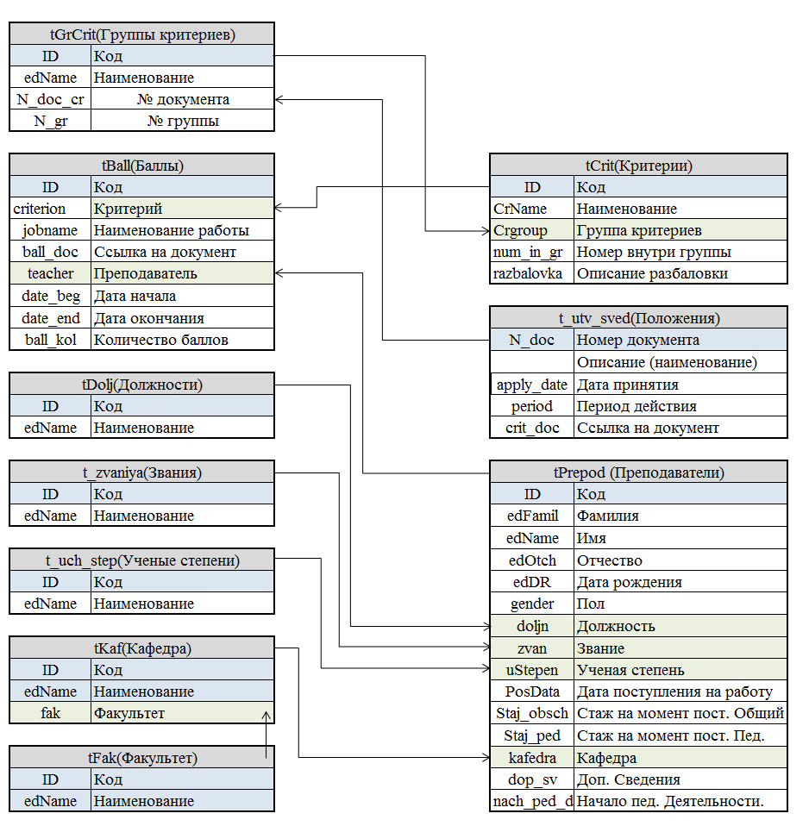
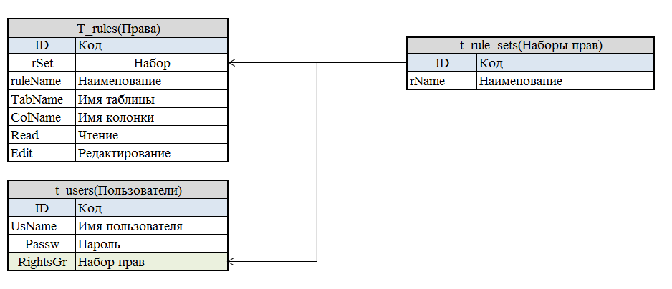
Рис. 3.

В систему входят следующие объекты (таблицы БД):
- Факультеты
- Кафедры
- Звания
- Ученые степени
- Должности
- Группы критериев
- Критерии
- Положения
- Преподаватели
- Баллы
- Права
- Наборы прав (роли)
- Пользователи

Схема взаимодействия объектов системы соответствует рисунку 3. Скрипт на создание базы данных приведен в приложении 2.
На рисунке 4 приведен алгоритм программы.

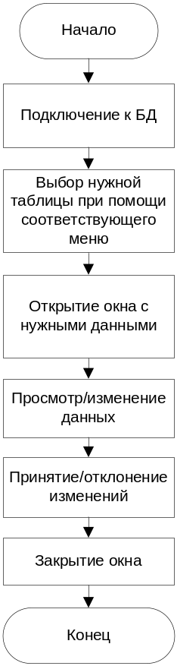

Рис. 4

